# Viščiukų broilerių skerdenų pardavimo vidutinės didmeninės kainos Lenkijoje EUR/100 kg (be PVM) 2019 m. 38–41 sav.

2019 m. 38–41 sav. (2019 m. rugsėjo 16–spalio 13 d.)

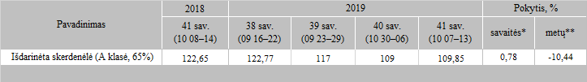

*lyginant 2019 m. 41 savaitę su 40 savaite  
**lyginant 2019 m. 41 savaitę su 2018 m. 41 savaite

Šaltinis: Europos Komisija  
Parengė: D. Špokaitė, tel. (8 37) 39 78